附件三：天津市卫生局直属单位2010年公开招聘毕业生考试（综合能力素质测试）应试说明
为便于报考者了解、准备和参加天津市卫生局系统直属单位2010年度毕业生招考（非卫生系列）综合能力素质测试，我们编写了《综合能力素质测试应试说明》，供报考者参考。
一、测试方式、题型、时间
综合能力素质测试采取闭卷纸笔考试方式，全部为客观选择题，考试时间100分钟，满分100分。
二、作答要求
报考者务必携带的考试文具包括黑色字迹的钢笔或签字笔、2B铅笔和橡皮。报考者必须用2B铅笔在答题卡上作答。作答在试题本上或其他位置的一律无效。
三、综合能力素质测试介绍
（一）测试内容
综合能力素质测试主要测查报考者的基本能力素质，测试内容主要定位在判断推理、数量关系、言语理解与表达、资料分析、常识判断、思维策略、时事政治等方面。
判断推理主要测查报考者对各种事物关系的分析推理能力，涉及对图形、语词概念、事物关系和文字材料的理解、比较、组合、演绎和归纳等。
数量关系主要测查报考者理解、把握事物间量化关系和解决数量关系问题的技能，主要涉及数字和数据关系的分析、推理、判断、运算等。
言语理解与表达主要测查报考者运用语言文字进行交流和思考、迅速而又准确地理解文字材料内涵的能力。它包括根据材料查找主要信息及重要细节；正确理解阅读材料中指定词语、语句的准确含义；概括归纳阅读材料的中心、主旨；判断新组成的语句与阅读材料原意是否一致；根据上下文合理推断阅读材料中的隐含信息；判断作者的态度、意图、倾向、目的；准确、得体地遣词用字等。
常识判断主要测查报考者对法律、政治、经济、管理、历史、自然、科技等方面知识的运用能力。
资料分析着重考察报考者对各种形式的文字、图形、表格等资料的综合理解与分析加工的能力，这部分内容通常由数据性、统计性的图表数字及文字材料构成。
思维策略注重测查报考者思维的灵活性。
时事政治范围包括近期发生的国际、国内大事，尤其是和医疗卫生相关的重大事件。
（二）题型介绍
第一部分：判断推理
第一种题型：图形推理。
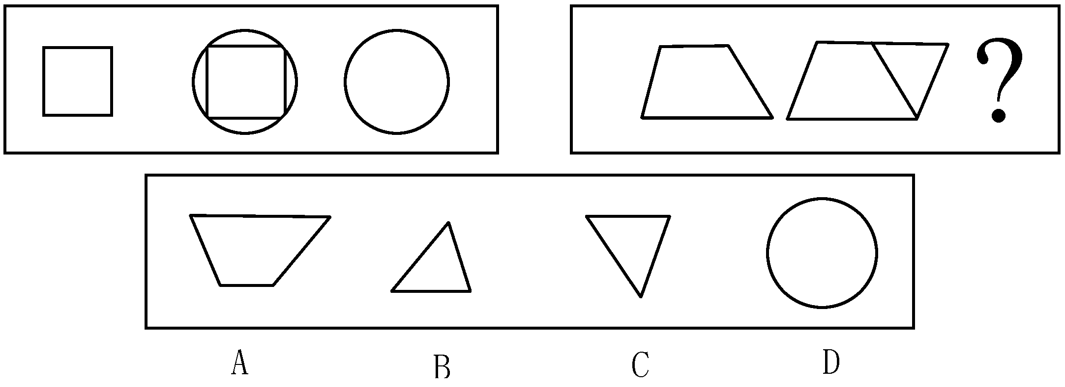
例题：

（答案：C）
第二种题型：演绎推理。
例题：甲：儿时进行大量阅读会导致近视眼—难以看清远处景物。
乙：我不同意，近视眼与阅读之间的关联都来自以下事实：观看远处景物有困难的孩子最有可能选择那些需要从近处观看物体的活动，如阅读。乙对甲的反驳是通过（ ）。
A.运用类比来说明甲推理中的错误
B.指出甲的声明是自相矛盾的
C.说明如果接受甲的声明，会导致荒谬的结论
D.论证甲的声明中某一现象的原因实际上是该现象的结果
（答案：D）
第三种题型：定义判断。
例题：平等就业，指在就业机会均等和录用标准相同的条件下，求职者以平等的身份相互竞争实现就业。
下列情况属于平等就业的是（ ）。
A.招录事业单位工作人员，通过笔试、面试，竞争上岗
B.某人将其子安排在自己的企业当中
C.在招考办公室职员的考试中，某女生笔试第一，但因无本市户口而落选
D.某公司在对笔试合格者面试中，只选择容貌较好的候选人
（答案：A）
第四种题型：事件排序。
例题：1. 接受批评 2. 按要求去做 3. 分派任务 4. 出现失误5. 改进工作
A. 2-1-5-3-4 B. 5-4-1-3-2
C. 4-2-1-5-3 D. 3-2-4-5-1
（答案：D）
第五种题型：类比推理。
例题：古生物学者：化石 （ ）
A. 鱼：脊椎动物 B. 起源：基督教
C. 警察：盗贼 D. 考古学家：古董
（答案：D）
第二部分：数量关系
第一种题型：数字推理。
例题：1 2 2 4 8 （ ）
A. 16 B. 24 C. 32 D. 36
（答案： C）
第二种题型：数学运算。
例题：甲、乙两瓶酒精溶液分别重300克和120克；甲中含酒精120克，乙中含酒精90克。问从两瓶中应各取出多少克才能兑成浓度为50％的酒精溶液140克？（ ）。
A. 甲100克，乙 40克 B. 甲90克，乙50克
C. 甲110克，乙30克 D. 甲70克，乙70克
（答案：A）
第三部分：言语理解与表达
例题：目前，针对禽流感的特效药泰米氟氯在越南还没有通过卫生部的登记，因此很难在越南广泛流通。
这句话的意思是（ ）。
A. 越南紧缺治疗禽流感的药
B. 越南买不到治疗禽流感的药
C. 禽流感特效药在越南广为流通尚需时日
D. 越南卫生部应该赶紧对泰米氟氯进行登记
（答案：C）
第四部分：常识判断
例题：分子生物学的研究表明（ ）。
A. 细胞是遗传信息的载体 B. 细胞核是遗传信息的载体
C. DNA是遗传信息的载体 D. 染色体是遗传信息的载体
（答案：C）
第五部分：资料分析
例题：根据下图提供的信息回答1~5题。
各类型企业在2000年工业产值中所占的比重（%）
 | 全国 | 东部 | 中部 | 西部
国有企业 | 49.1 | 40.2 | 64.8 | Z
集体企业 | 31.4 | Y | 26.5 | 23.0
外商投资企业 | X | 17.3 | 3.6 | 2.2
其他 | 7.0 | 8.0 | 5.1 | 5.7
1. 表中X的数值是（ ）。
A. 12. 5 B. 6. 5 C. 7. 2 D. 8. 7
（答案：A）
2. 表中Y的数值是（ ）。
A. 15. 7 B. 13. 7 C. 34. 5 D. 19. 5
（答案：C）
3. 表中Z的数值是（ ）。
A. 1. 9 B. 25 C. 2. 0 D. 69. 1
（答案：D）
4. 上表说明了（ ）。
A. 东部地区与中、西部地区的差距越来越大
B. 中、西部地区的工业发展速度落后于东部地区主要是由于对工业发展的贡献最大的乡镇企业和外商投资企业在经济中的比例明显比东部低
C. 各地区非国有经济发展速度不同，东西差距很大
D. 今后的投资重点应该放在中、西部
（答案：B）
5. 下述判断不正确的是（ ）。
A. 中部国有经济成分比重明显高于东部
B. 国有经济成分越高，经济越缺乏活力
C. 外商投资企业对东部经济发展发挥了很大作用
D. 西部国有经济成分比重明显高于东部
（答案：B）
第六部分：思维策略
例题：出席学术讨论会的有3个人是足球爱好者，4个是亚洲人，2个是日本人，5个是商人。以上叙述涉及了所有晚会参加者，其中日本人不经商，那么，参加晚会的人数是（ ）。
A. 最多14人，最少5人
B. 最多14人，最少7人
C. 最多12人，最少7人
D. 最多12人，最少8人
（答案：C）
第七部分：时事政治
例题：根据《中共中央国务院关于深化医药卫生体制改革的意见》，2009~2011年重点抓好的改革项目不包括以下哪项？（ ）
A. 加快推进基本医疗保障制度建设
B. 健全基层医疗卫生服务体系
C. 促进基本公共卫生服务逐步均等化
D. 推进私立医院改革试点
（答案：D ）

